


Initiation à la Recherche
Suivi de visages et détection de saillances

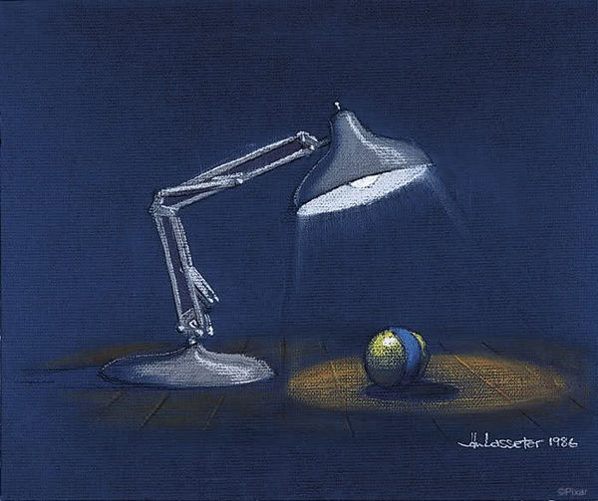

Encadrants : Boumaza Amine
Alain Dutech
Boniface Yann

Etudiants : D’Alessandro Eva
Giovinazzo Augustin
Année Universitaire : 2017-2018
Table des matières
I. Introduction 3
II. Le projet 3
Le Projet Psyphine 3
Le Robot 3
Notre objectif 4
Les Cascades de Haar 4
III. Le déroulement du projet 5
Choix des outils 5
Détecter les saillances 5
Améliorer les détections 7
Solution 1 7
Solution 2 7
Quantifier les features et les expressions 8
IV. Difficultés Rencontrées 8

I. Introduction

Le sujet d’initiation à la recherche que nous avons choisi et auquel nous avons été assignés, à savoir « Suivi de visage et détection de saillances », est encadré par trois enseignants-chercheurs du Loria : Mr Amin Boumaza, Mr Yann Boniface et Mr Alain Dutech.
Le projet de recherche s’inscrit dans un projet plus large appelé « Psyphine ».
Dans le cadre de notre projet d’initiation à la recherche, nos encadrants nous ont présenté le prototype d’un robot censé interagir avec un utilisateur.
Nous nous sommes alors vu confié la tâche d’améliorer ce robot à l’apparence de lampe Pixar.

II. Le projet

Le Projet Psyphine

Le projet Psyphine met en relation de nombreux chercheurs et intervenants de différentes disciplines, tels que des roboticiens, cogniticiens, anthropologues, sociologues, philosophes et psychologues, dans le but d’étudier l’anthropomorphisme humain ; c’est-à-dire, la propension des humains à prêter des traits humains à des choses non-humaines (animaux, objets).
L’objectif global est de réaliser un ‘test de Turing non-verbal’ afin d’enrichir les connaissances sur la cognition et l’intentionnalité.

Le Robot

Le robot sur lequel nous travaillons est inspiré du robot « Pinokio » réalisé par des étudiants de l’université de Wellington.
Il s’agit en fait d’un bras robot articulé muni d’une caméra à son extrémité, contrôlé par ordinateur et déguisé en lampe Pixar.
NB : Étant donné son apparence, on admettra que ce robot est une lampe.
Il est capable d’effectuer des «chorégraphies» et un suivi de visage grâce à la technologie d’opencv.
A ce qu’on sache, le robot a subi deux améliorations notables : Une produite par trois étudiants de l’école des Mines-Nancy, qui ont implémenté un suivi de visage. Une autre qui a permis la communication à distance avec l’ordinateur de contrôle par l’intermédiaire d’un raspberry.
Ce robot sera le centre d’un test de Turing non verbal. Le but est donc de lui donner des fonctionnalités rendant son comportement le plus humain possible.

Notre objectif

En ce qui nous concerne, nous nous intéressons uniquement à développer les outils nécessaires pour permettre et faciliter l’interaction avec des interlocuteurs humains. Actuellement la lampe suit le visage d’une personne. Notre travail sera que lorsque la lampe va suivre le visage elle devra nous renvoyer chaque frame(image) de ce qu’elle filme. Quand nous récupérerons ces images nous devrons les traiter, le but sera de détecter si la personne en face de la lampe montre un changement dans les traits de son visage selon un seuil que nous aurons décidé. Si le changement dans le visage dépasse notre seuil alors il faudra adapter le mouvement de la lampe.

Pour ce faire il va tout d’abord nous falloir percevoir des changements dans le visage de la personne qui fait face à la lampe. Nous allons nous servir de la bibliothèque graphique libre « OpenCV » (Open Computer Vision) associée au langage Python comme nos prédécesseurs. Opencv est une bibliothèque graphique libre spécialisée dans la vision par ordinateur ; elle se prête parfaitement bien à nos travaux car c’est un puissant outil de traitement d'image et de vision par ordinateur. En particulier, elle dispose de tout le matériel nécessaire pour mettre en place la célèbre méthode de classification Viola-Jones basée sur « les cascades de Haar ».

Les Cascades de Haar

« Les cascades de Haar » est une méthode proposée par Paul Viola et Michael Jones . C’est en fait un système permettant de classifier les objets (appelés features) sur une image. La méthode consiste à découper l'image en régions pour en extraire des « caractéristiques » et, suite à une phase d'apprentissage par classification supervisée, on finit par identifier les features correspondantes à un ensemble de caractéristiques.
Afin que cela marche et que la machine « apprenne » les inventeurs de ce système lui ont donné beaucoup d’images représentant un objet. Certaines images représentaient vraiment cet objet et d’autres non, ainsi la machine peut apprendre à faire la différence entre plusieurs objets et trouver un objet spécifique sur une image.
En ce qui nous concerne, on aura pas besoin de passer par cette phase d'apprentissage étant donné que opencv nous fourni des fichiers de classification xml où sont répertoriés les caractéristiques de Haar (obtenues par apprentissage) associées à une feature : on en a pour le visage, la bouche et les yeux .
Cette méthode, à défaut d'être hautement performante, a l'avantage d'être assez efficace et surtout très rapide ; suffisamment pour effectuer de la reconnaissance d'image sur un flux vidéo direct (webcam) sans trop de latence et sur une machine aux performances assez basses.

III. Le déroulement du projet

Choix des outils

Grâce aux Cascades de Haar nous pouvons détecter les saillances sur un visage. Pour cela il nous faut faire appel à Opencv. Sont inclus des fichiers de type « .xml » ; dedans sont contenus les caractéristiques d’une image, caractéristiques trouvées par la machine learning entraînée. Nous nous intéresserons dans un premier temps à la reconnaissance du contour du visage, de la bouche et des yeux. Tout simplement parce que ce sont les éléments qui bougent le plus sur un visage lorsque l’on veut changer d’expression. Nous pourrons introduire par la suite le traitement des lunettes, des profils et du nez.

Détecter les saillances

Avec Opencv nous pouvons donc nous exercer avec des images avant de passer directement à la caméra du robot. Détectons tout d’abord le visage et les yeux. On lit l’image désirée et on la convertie en niveau de gris, ce qui est plus adapté pour traiter les images avec OpenCV :
img = cv2.imread("C:\Users\Name\img.jpg")
gray = cv2.cvtColor(img, cv2.COLOR_BGR2GRAY)

Il faut ensuite créer les classifieurs désirés grâce aux fichiers cités précédemment qui contiennent les caractéristiques de l’objet que nous désirons détecter :

face_cascade = cv2.CascadeClassifier(chemin + "\haarcascade_frontalface_default.xml")
eye_pair = cv2.CascadeClassifier(chemin + "\haarcascade_eye.xml")
mouth_cascade = cv2.CascadeClassifier(chemin + "\haarcascade_mcs_mouth.xml")

Ici nous prendrons pour le moment les détections du visage, de la bouche et des yeux. Il faut ensuite lancer la recherche sur l’image désirée en appelant une fonction de détection.
Lorsque l’on fait appel à la fonction detectMultiScale correspondant à la saillance que nous voulons détecter, celle-ci nous renvoie une liste de coordonnées. Plus précisément ces coordonnées correspondent à des points d’un rectangle (point en haut, il nous suffit par la suite de le tracer sur l’image que nous voulons traiter, prenons exemple avec la bouche :
mouth = mouth_cascade.detectMultiScale(roi_gray) #détection sur l’image de la bouche
for (sx, sy, sw, sh) in mouth:
#tracé des rectangles
cv2.rectangle(roi_color, (sx, sy), (sx + sw, sy + sh), (0, 255, 255), 2)

Ainsi on obtient ces résultats sur différentes images :

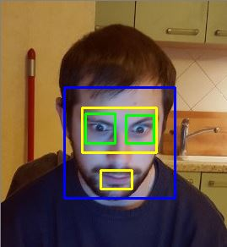Illustration 1: Détection yeux et bouche personne 1
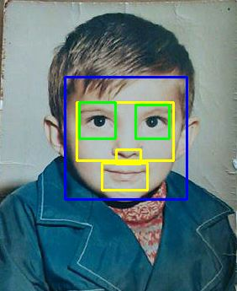Illustration 2: Détection yeux et bouche personne 2

Malheureusement nous pouvons constater que tout ne se passe pas très bien. La détection du visage et des yeux paraît bonne mais pas celle de la bouche.

Améliorer les détections

Le classifieur détecte donc plusieurs bouches, il va falloir éliminer les fausses détection. Pour résoudre ce problème plusieurs solutions s’offrent à nous.
Illustration 3: Découpage du visage

Solution 1

Lors de l'échantillonnage du dessin il y a plusieurs règles à respecter afin que les saillances soient bien placées et bien proportionnées.
On sait notamment que la distance entre les deux yeux équivaut à peu près à la longueur d’un œil. Ainsi on peut trouver un couple d’yeux qui concorde.
Chaque élément du visage a sa place, le visage est découpé horizontalement en trois. Les yeux devront se trouver dans le premier tiers, la bouche elle dans le dernier. De plus nous pourront également tester l’espacement entre les yeux et la bouche pour vérifier que la paire d’yeux et la bouche sont bien placés.

Solution 2

On peut changer la méthode de classification : au lieu d'utiliser les cascades de Haar, on peut se servir des cascades de Hogg ou des cascades LBP. Le problème est qu'il est difficile d'évaluer quelle est la meilleure méthode puisque le résultat dépend énormément des images qu'on traite.
Toutefois, à la suite de quelques tests peu objectifs, on a l'impression que les cascades lbp sont plus intéressantes en terme de suivi de features et de faux positifs.

Quantifier les features et les expressions

Maintenant que nous savons extraire les features d’un visage, on doit mettre en place un mécanisme de quantification pour chacune d’elles afin de pouvoir classifier les expressions faciales.
Pour cela, on va fixer une valeur à chacune des features. Pour simplifier les choses, on pourra prendre une valeur qui dépendra de la longueur et de la largeur de cette feature et de sa position par rapport à l'ensemble des features du visage.
Formellement : Soit F une feature, h sa hauteur, w sa largeur et p sa position. h,w
Soient val la fonction qui à une feature associe une valeur réelle.
Soit g une fonction quelconque de R² dans R.
On aura : val(F) = g(h,w,p)
Reste à déterminer g pour obtenir une valeur représentative de la feature.
Une fois cela fait, on devra intégrer val sur le temps pour obtenir les variations de la feature sur la durée. C'est cette information qui va nous être utile pour détecter les changements d'expression sur un visage et faire réagir le robot en conséquence.

IV. Difficultés Rencontrées

Jusqu'ici, le plus difficile a été le commencement du projet où on cherchait une amélioration intéressante pour la lampe, ce qui nous a fait partir sur des objectifs un trop ambitieux.
On a notamment voulu mettre en place un réseau de neurones convolutifs pour pouvoir effectuer nous-même un apprentissage à partir de la « Cohn-Kanade Database » (CK+) qui est une base de données répertoriant une très grande quantité d'images de visage déclinés avec différentes expressions faciales.
On a tenté de se documenter via internet mais, après y avoir consacré un peu trop de temps, on a constaté que le travail demandé ne serait pas réalisable. En tout cas, pas en un semestre.
Néanmoins, cela nous a permis d'en apprendre un peu sur les réseaux neuronaux et de comprendre un peu mieux leur fonctionnement.

